新 书 推 荐

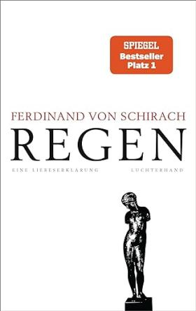
中文书名：《雨中的自我宣言》
英文书名：Rain: A Declaration of Love
德语书名：Regen: Eine Liebeserklärung
作 者：Ferdinand von Schirach
出 版 社：Luchterhand Literaturverlag
代理公司：Marcel Hartges
出版时间：2023年8月
代理地区：中国大陆、台湾
页 数：112页
审读资料：电子稿
类 型：文学小说
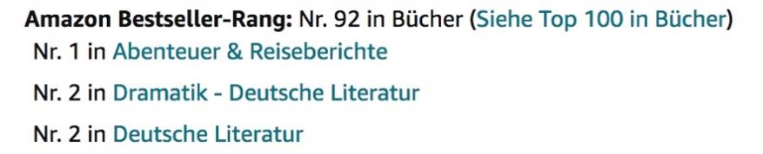

内容简介：

这是一部既具有勇气又极具个性的叙事作品，在舞台上费迪南德·冯·席拉赫（Ferdinand von Schirach）将游走于角色与作者两个身份之间，为读者呈现一场文学大戏。

费迪南德·冯·席拉赫的新书《雨中的自我宣言》（Regen：Eine Liebeserklärung）是一部戏剧独白形式的叙事作品，作者本人将从2023年秋季起在德国众多舞台上发表演讲并进行表演，作为大型首演巡演的一部分：在舞台上，一个男人淋着雨走进酒吧，思考着罪责与惩罚，思考着我们时代的伟大与可怕，思考着人类的尊严、孤独、爱情、迷惘与失败。

作者简介：
费迪南·冯·席拉赫（Ferdinand von Schirach）（1964年）生于慕尼黑，从事了20年辩护律师工作，45岁时出版了第一本书，此后创作了各种短篇小说、小说、散文和戏剧。费迪南·冯·席拉赫的书被译为超过40种语言。他现居于柏林。www.schirach.de

媒体评价：

“毫无疑问，这本书又是席拉赫的一部出色的作品，富有教育意义，充满深刻的讨论。”
----尤尔根·卡诺德（Jürgen Kanold），《德国西南新闻报》（Südwest Presse）

“一个人如何以及应该如何生活？这是这部独白叙事作品触及的问题。看似是一个不经意间提出的问题，但仍值得我们思考并想出答案。”
----克里斯蒂安·埃格尔（Christian Eger），《中德意志报》（Mitteldeutsche Zeitung）

感谢您的阅读！
请将反馈信息发至：版权负责人
Email：Rights@nurnberg.com.cn
安德鲁·纳伯格联合国际有限公司北京代表处
北京市海淀区中关村大街甲59号中国人民大学文化大厦1705室, 邮编：100872
电话：010-82504106, 传真：010-82504200
公司网址：http://www.nurnberg.com.cn
书目下载：http://www.nurnberg.com.cn/booklist_zh/list.aspx
书讯浏览：http://www.nurnberg.com.cn/book/book.aspx
视频推荐：http://www.nurnberg.com.cn/video/video.aspx
豆瓣小站：http://site.douban.com/110577/
新浪微博：安德鲁纳伯格公司的微博_微博 (weibo.com)
微信订阅号：ANABJ2002

